Mustafa braucht ein neues Handy – die Handytarife

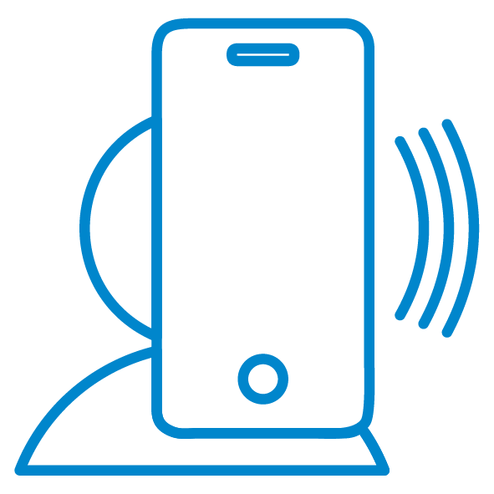

Inhalt

1 Überblick über das Materialset 2
1.1 Das Materialset im CurVe-Kompetenzmodell 2
1.2 Die Inhalte des Materialsets 3

2 Sammlung der Materialien für Lernende 4
2.1 Ankergeschichte 5
2.2 Bebilderung 6
2.3 Arbeitsblätter 7

3 Sammlung der Materialien für Lehrende 12
3.1 Beispielhafter Moderationsplan 13
3.2 Zusatzmaterialien 16

Authentisches Material als Anlage:
Anlage 1: Angebotsflyer 1 und 2

Überblick über das Materialset

1.1 Das Materialset im CurVe-Kompetenzmodell
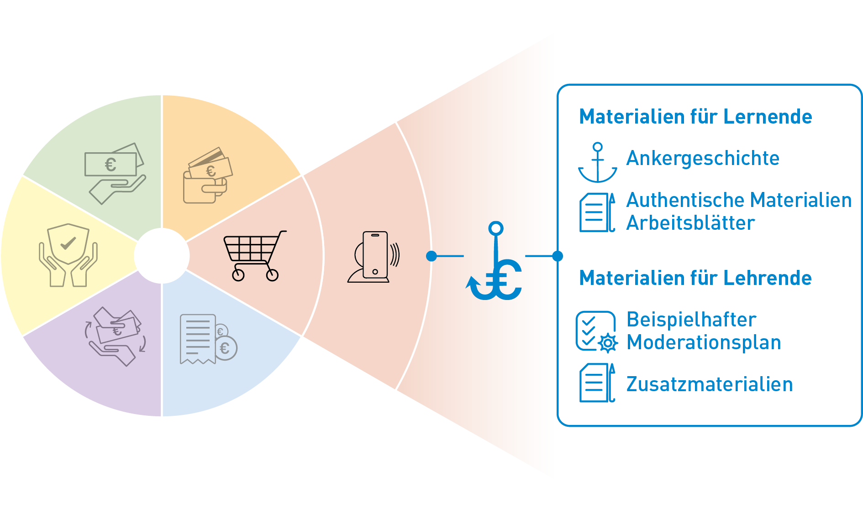

Kompetenzdomäne | 3 Ausgaben und Kaufen
Subdomänen | 3.1 Einkaufen  3.2 Angebote  3.3 Ausgaben

Beispielhafte Kompetenzanforderungen

Wissen | kennt den Unterschied zwischen Notwendigkeit und Wunsch  kennt Kundenfallen und Marketingtricks  kann Angebote vergleichen (Handytarife)
Lesen | kann Angebote sinnentnehmend lesen
Schreiben | kann Notizen machen
Rechnen | kann Kosten errechnen und vergleichen
Non-kognitive Aspekte | Prioritäten setzen; Notwendigkeit vs. Wünsche; Reflexion der Erfahrungen und Bedarfe der Teilnehmenden

1.2 Die Inhalte des Materialsets


Mustafa braucht ein neues Handy – die Handytarife

Materialien für Lernende

Die Ankergeschichte handelt von Mustafa, einem syrischen Flüchtling. Mustafa stellt Überlegungen zur Auswahl eines für ihn und seine Situation geeigneten Handytarifs an, in die er auch Gedanken seines Freundes Max und dessen Mutter Marie mit einbezieht. Ausgehend von dieser Geschichte lernen die Teilnehmenden verschiedene Handytarife zu vergleichen und diskutieren Für und Wider von Prepaid- und Laufzeit-Verträgen.


Authentische Materialien
Anlage 1:
- Angebotsflyer 1
- Angebotsflyer 2

Arbeitsblätter
- Arbeitsblatt 1 - Fragen zur Geschichte
- Arbeitsblatt 2 - Nutzungen meines Handys
- Arbeitsblatt 3 - Vergleich der Handytarife

Materialien für Lehrende

Beispielhafter Moderationsplan

Zusatzmaterialien
- Didaktisch-methodische Hinweise
- Lösungsblätter
- Infoblatt zum Vergleich von Prepaidkarte und Laufzeit-Vertrag
- Linkliste

Grundlegende technische Voraussetzungen
für die Arbeit mit dem Materialset

Zur Bearbeitung des Materialsets sind keine besonderen technischen Voraussetzungen notwendig. Passend zum Moderationsplan empfehlen wir:
Abspielgerät für die Hördatei (z. B. Handy oder Laptop), Flipchart, Stifte, Laptop mit Beamer.

Sammlung der Materialien für Lernende
Folgende Materialien für Lernende stehen zur Verfügung:

 | Ankergeschichte | Der inhaltliche Anker „Mustafa braucht ein neues Handy – die Handytarife“ als Einstieg in einfacher Sprache.  - Lesetext  - Hördatei  - Bild zur Geschichte
 | Authentische  Materialien | Anlage 1:  - Angebotsflyer 1  - Angebotsflyer 2
 | Arbeitsblätter | Arbeitsblatt 1 - Fragen zur Geschichte  Arbeitsblatt 2 - Nutzungen meines Handys  Arbeitsblatt 3 - Vergleich der Handytarife

2.1 Ankergeschichte
Mustafa braucht ein neues Handy – die Handytarife
Mustafa hat die Aufenthaltserlaubnis bekommen. Er kann nun einen Handyvertrag abschließen. Aber er ist unsicher. Wählt er einen Prepaid-Vertrag oder einen Laufzeit-Vertrag? Welchen Tarif soll er wählen? Gemeinsam mit Max und Marie Müller schaut er sich Handyverträge an. Sie überlegen.

Max sagt: „Ich habe einen Prepaid-Vertrag. Prepaid heißt, man bezahlt vorher. Ich lade Guthaben auf mein Konto. Dann kann ich verschiedene Pakete, Flatrates und Datenvolumen buchen. Ich kann nie mehr ausgeben, als ich aufgeladen habe. So habe ich immer die Kontrolle.“

Marie erzählt: „Ich habe einen Laufzeit-Vertrag. Mit dem Vertrag habe ich auch mein neues Handy gekauft. Ich muss 24 Monate lang eine Grundgebühr zahlen. Damit zahle ich das Handy ab. Ich habe auch eine Flatrate für Telefonate und SMS. Ins Internet gehe ich nur, wenn ich ein WLAN-Netz habe. Aber ich kann den Vertrag erst in 2 Jahren kündigen. Außerdem muss ich immer eine Kündigungsfrist einhalten.“

Mustafa hat nicht viel Geld zur Verfügung. Er muss aufpassen, was er ausgibt. Sein Handy ist schon sehr alt. Ein neues wäre toll. Er möchte soziale Netzwerke nutzen und mit Freunden schreiben. Er will aber auch Fotos teilen, Videos schauen und Musik hören. Manchmal muss er mit seinen Eltern in Syrien telefonieren.

Wie soll Mustafa sich entscheiden?

2.2 Bebilderung
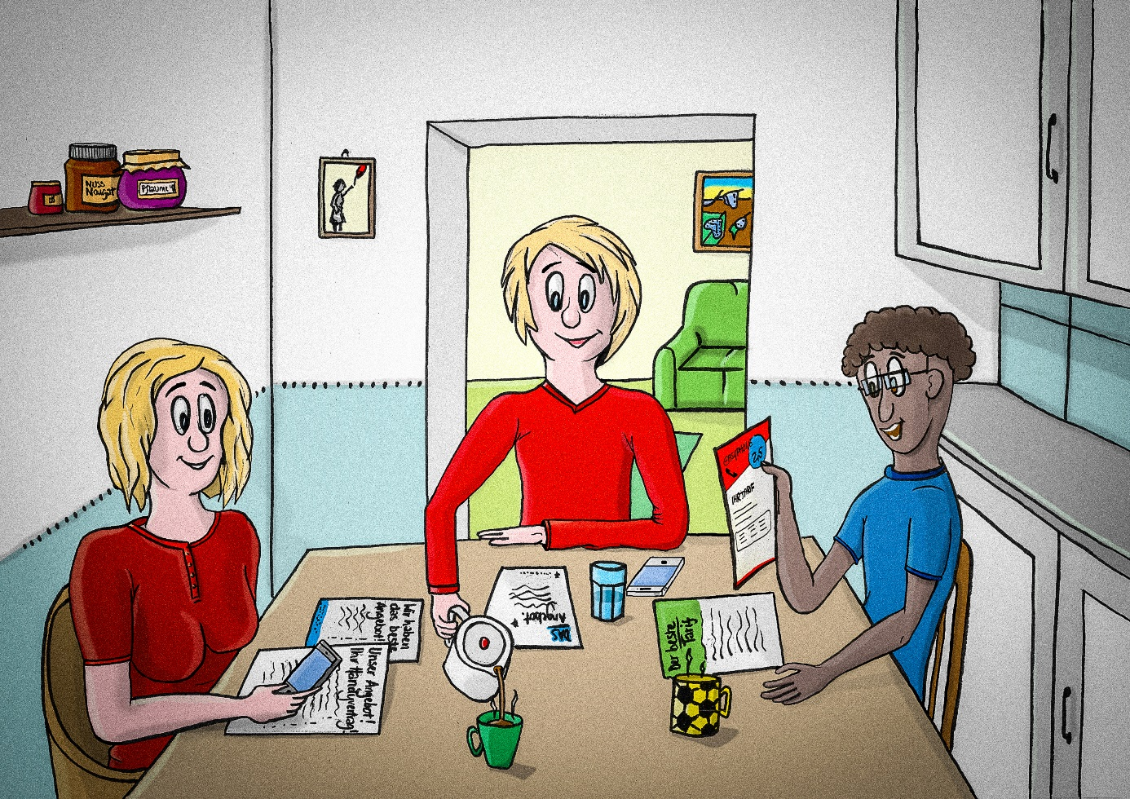

Arbeitsblätter
Folgende Arbeitsblätter stehen zur Verfügung:

 | Arbeitsblätter | - Arbeitsblatt 1 – Fragen zur Geschichte  - Arbeitsblatt 2 – Nutzung meines Handys  - Arbeitsblatt 3 – Vergleich der Handytarife

Arbeitsblatt 1
Fragen zur Geschichte

Was ist falsch, was ist richtig?
Sie haben die Geschichte von Mustafa gelesen oder gehört.
Kreuzen Sie an, ob die Aussagen richtig oder falsch sind.

 | Frage | richtig | falsch
1 | Mustafa sucht einen passenden Handyvertrag.
2 | Mustafa hat kein Handy.
3 | Mustafa möchte mit dem Handy nur seine Familie anrufen.
4 | Mustafa möchte soziale Netzwerke nutzen.
5 | Bei einem Laufzeit-Vertrag gibt es eine monatliche Grundgebühr.
6 | Einen Laufzeit-Vertrag kann man immer kündigen.
7 | Bei einer Prepaid-Karte hat man keine Kontrolle über sein Geld.

Arbeitsblatt 2

Nutzungen meines Handys

Wozu nutzen Sie ihr Handy?

Ergänzen Sie die fehlenden Angaben:

- Ich telefoniere ca. ________ Std. in der Woche innerhalb Deutschlands.
- Ich telefoniere ca. ________ Std. in der Woche von Deutschland aus in das EU-Ausland.
- Ich telefoniere ca. ________ Std. in der Woche von Deutschland aus in das Nicht-EU-Ausland.

- Ich schreibe ca. ________ SMS in der Woche innerhalb Deutschlands.
- Ich schreibe ca. ________ SMS in der Woche von Deutschland aus in das EU-Ausland.
- Ich schreibe ca. ________ SMS in der Woche von Deutschland aus in das Nicht-EU-Ausland.

Nutzung in Deutschland und innerhalb der EU:

- Ich nutze regelmäßig WhatsApp oder Instagram: o ja o nein
- Ich mache viele Fotos mit meinem Handy: o ja o nein
- Ich mache viele Videos mit meinem Handy: o ja o nein
- Ich surfe mit meinem Handy viel im Internet: o ja o nein
- Ich möchte mit meinem Handy Musik hören: o ja o nein
- Ich kaufe Apps/Spiele mit meinem Handy: o ja o nein
- Ich lade mir häufig Spiele aus dem Internet herunter: o ja o nein
- Ich verschicke Fotos und Videos: o ja o nein
- Ich schaue häufig Videos im Internet o ja o nein (z. B. YouTube, Netflix):
- Ich nutze das Handy oft zu Hause im WLAN: o ja o nein
- Ich nutze das Handy oft unterwegs: o ja o nein

Arbeitsblatt 3

Vergleich Handytarife
Laufzeitverträge und Prepaid-Verträge

Lesen Sie die Tarifangebote (Anlage 1).

Füllen Sie die Felder der Tabelle aus.
 | Kosten | Kosten
Name des Tarifs: | Easyphone (Laufzeit-Vertrag) | TelCal (Prepaid)
Name des Tarifs: | Easyphone (Laufzeit-Vertrag) | Talk und SMS | Spezial | Allnet Flat
Monatliche Gebühr:
Telefon- und SMS-Flat:
Telefonieren (Kosten pro Minute):
Kosten pro SMS:
Datenvolumen:
Zusätzliches Datenvolumen:
Vertragsbindung und Kündigungsfrist:
Sonstiges:

3 Sammlung der Materialien für Lehrende

Folgende Materialien für Lehrende stehen zur Verfügung:

 | Beispielhafter  Moderationsplan | Didaktisch-methodischer Vorschlag, wie mit dem Materialset unterrichtet werden kann
 | Zusatzmaterialien | Über den Moderationsplan hinausgehende Hinweise und Unterlagen für Lehrende
 | - Didaktisch-methodische Hinweise | Tipps für die Arbeit mit dem Materialset sowie zum Ablauf einzelner variabler Unterrichtseinheiten
 | - Lösungsblätter | Lösungsvorschläge für die Arbeitsblätter
 | - Infoblatt | Zusammenstellung der Fachinformationen in einfacher Sprache für Lehrende und Lernende
 | - Linkliste | Broschüren und Informationsseiten mit ergänzenden und weiterführenden Fachinformationen

3.1 Beispielhafter Moderationsplan
Der Moderationsplan bietet Ihnen in kurzer Form Hinweise zur Gestaltung der Lernangebote, inklusive Variationsmöglichkeiten. Auf die Angabe von Zeiten wird verzichtet, da diese flexibel im Sinne der Teilnehmendenorientierung angepasst werden sollen. Die Inhalte sind ausreichend für mindestens 90 Minuten.
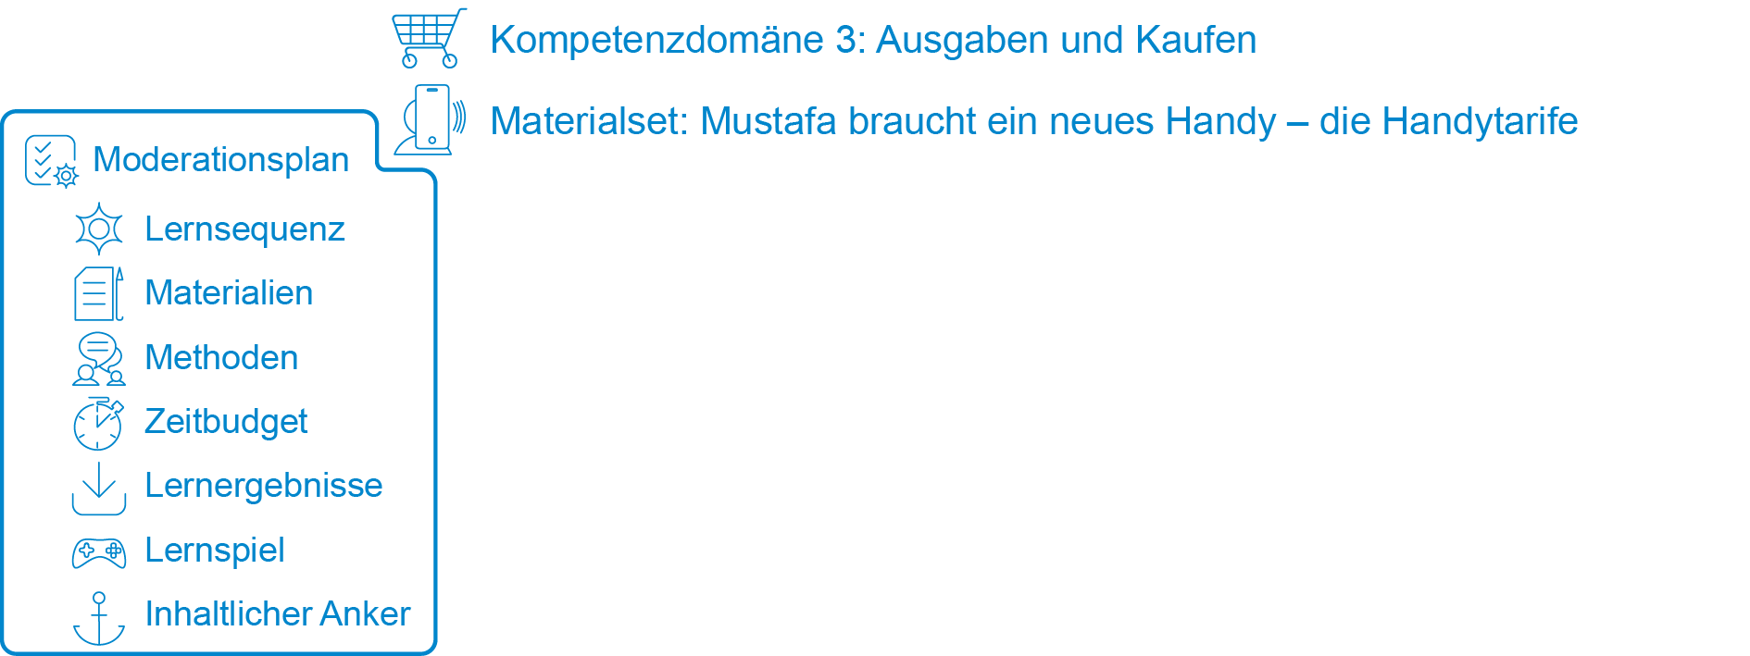
Tipp: Sie können die ausgedruckten DIN-A4-Seiten in der Mitte zerschneiden und erhalten so handliche Moderationskarten.



Notizen

Gestaltung der Lernsequenz Variationen
Startsequenz (Begrüßung & Einführung in das Thema unter Nutzung des narrativen Ankers) |  | Begrüßung &Einführung in das Thema; Überblick | Vorstellungsrunde
 |  | Infoblatt für Lehrende; nach Bedarf zusätzlich das Vorbereitungsmaterial für LP (siehe Linkliste, insbes. Link Nr. 6) | Austausch über eigene Erfahrungen mit Handytarifen in Kleingruppen
 |  | Input und Plenum
 | 
Inhaltlicher Anker (narrative Geschichte)   |  | Präsentation der Geschichte: Hördatei | Vor-/Mitlesen der Geschichte durch LP oder TN im Ausdruck  Zusammenfassung/Nacherzählen der Geschichte (zentrale Punkte)
 |  | Abspielgerät (Handy, Laptop etc.)
 |  | Plenum



Gestaltung der Lernsequenz Variationen
Lern-sequenzen  (Kern- und Teilaufgaben) |  | Klärung der Kernaufgabe „Auswahl bzw. Vergleich von Handytarifen und-verträgen“ | Ideensammlung (z. B. Brain-storming) zur Vorgehensweise/ Bearbeitung der Aufgabe
Lern-sequenzen  (Kern- und Teilaufgaben) |  | AB 1 (Fragen zur Geschichte) sowie Reflexionsfragen für LP (siehe Hinweise)
Lern-sequenzen  (Kern- und Teilaufgaben) |  | Einzelarbeit und Plenum
Lern-sequenzen  (Kern- und Teilaufgaben) |  | Reflexion des eigenen Verhaltens in Bezug auf die Handynutzung
Lern-sequenzen  (Kern- und Teilaufgaben) |  | AB 2 (Nutzungen meines Handys); Beamer
Lern-sequenzen  (Kern- und Teilaufgaben) |  | Plenum

Gestaltung der Lernsequenz Variationen
Lern-sequenzen  (Kern- und Teilaufgaben) |  | Vergleich der Handytarife: Prepaid vs. Vertrag)
Lern-sequenzen  (Kern- und Teilaufgaben) |  | AB 3 (Vergleich der Handytarife), authentische Materialien: Anlage 1 und 2 (Angebotsflyer) | Nachstellen einer Beratungs-situation für Mustafa in Partnerarbeit (Tandem)
Lern-sequenzen  (Kern- und Teilaufgaben) |  | Partnerarbeit | Bearbeitung der Aufgabe in Kleingruppen mit anschließendem Austausch im Plenum
 |  | Vergleich der Ergebnisse; Vorgehensweise besprechen



+ | Gestaltung der Lernsequenz Variationen
Schluss-sequenz  (Reflexion und Feedback unter Nutzung des narrativen Ankers) |  | Schwerpunkte der Lernsequenzen herausstellen und Transfer anregen („Wofür sollte sich Mustafa entscheiden?“, „Was wäre für mich das Beste?“, „Welche Kriterien sind besonders relevant?“)
 |  | Flipchart
 |  | Plenum
 |  | Feedback einholen  Plenum | Mündliches Feedback (Stimmungsbild, z.B.: „Haben Ihnen die Aufgaben gefallen?“, „Haben Sie neue Informationen erhalten?“, „Waren die Informationen hilfreich?“)

3.2 Zusatzmaterialien

3.2.1 Didaktisch-methodische Hinweise

Tipp zum Ablauf

Fragen zur Reflexion der Geschichte

1.) Wer kommt in der Geschichte vor?

2.) Was für Erfahrungen hat Max mit dem Handy gemacht?

3.) Was braucht Mustafa und warum?

4.) Worauf muss Mustafa achten?

Hinweis zu den Angebotsflyern
Die Angaben zur Mindestvertragslaufzeit, einmaligen Gebühren und zusätzlichen Kosten stehen normalerweise nicht groß sichtbar auf den Angebotsflyern, sondern in einer Fußnote.

Anbei eine bespielhafte Formulierung
*Preis: 29,95 € / Monat (36,95 € ab dem 13. Monat) Mindestvertragslaufzeit: 24 Monate, Verlängerung: Verlängerung um jeweils 12 Monate, wenn nicht mit einer Frist von drei Monaten zum jeweiligen Laufzeitende gekündigt wird. Einmaliger Bereitstellungspreis: 39,95 €. Das Paket enthält eine Telefon-Flat und SMS-Flat in alle dt. Netze

Um die Aufgaben auf Grundbildungsniveau besser bearbeiten zu können, haben wir uns gegen Fußnoten auf den Flyern entschieden. Die Lehrenden sollten aber in den Lernangeboten darüber informieren, wie das üblicherweise gehandhabt wird.

Berücksichtigung der Werte, Einstellungen, Motivationen und Erfahrungen
- Es finden laufende Reflexionen der Erfahrungen und Bedarfe der Teilnehmenden statt.
- Die Teilnehmenden können anhand der eigenen Bedarfe das Thema erarbeiten.
- Es findet immer wieder ein Austausch im Plenum statt.

Ergänzungen, Erweiterungen, Modifikationen

Ideen für weiterführende Aufgaben und heterogene Lerngruppen:
Wenn seitens der Teilnehmenden Interesse besteht, können deren eigene Mobilfunktarife diskutiert werden. Aufgrund individueller Erfahrungen können Vor- und Nachteile gesammelt werden und Empfehlungen ausgesprochen werden.

Vorschläge zur Erweiterung des Materialsets:
Um den Schwierigkeitsgrad zu erhöhen, können weitere Werbematerialien von Mobilfunkanbietern gesammelt, gesichtet und diskutiert werden.
Weitere mögliche Themenfelder für Anschluss-Geschichten:
- Thema „Beratungsstellen“: Wo man sich Hilfe suchen und objektiv beraten lassen kann, ist ein wichtiges Thema im Bereich der Finanziellen Grundbildung und kann in einer Anschluss-Geschichte behandelt werden. Es kann bspw. auf das Angebot und die Möglichkeiten der Verbraucherzentralen (online und vor Ort) hingewiesen werden.
- Thema „Tricks und Fallen“: Worauf muss man bei Angeboten und Werbung achten? Wo sollte man genau hinschauen und was muss kritisch hinterfragt werden, bspw. bei „0-Euro-Angeboten“?
- Thema „Erweiterungen und Optionen von Mobilfunkverträgen“: Gibt es Geschwindigkeitsbeschränkungen bei einer Flatrate? Wie kann Datenvolumen verlängert oder erweitert werden? Was passiert, wenn das Datenvolumen aufgebraucht ist, entstehen dann weitere Kosten? Kann der Mobilfunkanbieter gewechselt werden? Wie und wann ist das möglich und worauf muss geachtet werden? Gibt es Informations- und Beratungsstellen dazu?

Verlinkungen und Verknüpfungen zu anderen Materialsets:
- Materialset „Max eröffnet ein Girokonto“: Das Materialset thematisiert die Eröffnung eines Girokontos. Die Entscheidung für ein Angebot setzt voraus, dass Vertragsinhalte und Kontoführungsgebühren verglichen, die Möglichkeit des Online-Bankings abgewogen und die SCHUFA-Klausel verstanden werden.
- Materialset „Michael möchte einen Gebrauchtwagen kaufen“: Das Materialset handelt vom Kauf eines Gebrauchtwagens und den unterschiedlichen Finanzierungsarten. Das Finanzierungsangebot eines Händlers und das Kreditangebot einer Bank werden thematisiert, u. a. werden Raten berechnet, die Zinsen der Finanzierungsverträge verglichen und Verträge ausgefüllt.

3.2.2 Lösungsblätter
Lösungsvorschlag zum Arbeitsblatt 1
Fragen zur Geschichte

Was ist falsch, was ist richtig?
Sie haben die Geschichte von Mustafa gelesen oder gehört.
Kreuzen Sie an, ob die Aussagen richtig oder falsch sind.

 | Frage | richtig | falsch
1 | Mustafa sucht einen passenden Handyvertrag. | X
2 | Mustafa hat kein Handy. |  | X
3 | Mustafa möchte mit dem Handy nur seine Familie anrufen. |  | X
4 | Mustafa möchte soziale Netzwerke nutzen. | X
5 | Bei einem Laufzeit-Vertrag gibt es eine monatliche Grundgebühr. | X
6 | Einen Laufzeit-Vertrag kann man immer kündigen. |  | X
7 | Bei einer Prepaid-Karte hat man keine Kontrolle über sein Geld. |  | X

Lösungsvorschlag zum Arbeitsblatt 3

Laufzeitverträge und Prepaid-Karten
 | Kosten | Kosten
Name des Tarifs: | Easyphone | TelCal
Name des Tarifs: | Easyphone | Talk und SMS | Spezial | Allnet Flat
Monatliche Gebühr: | 29,95 € (36,95 € ab dem 13. Monat) | Nein | 9,99 € | 22,50 €
Telefon- und SMS- Flat: | Ja | Nein | Ja  (Telefon- & SMS-Flat ins TelCal Netz) | Ja
Telefonieren (Kosten pro Minute): | Telefon-Flat in alle deutschen Netze | 9 Cent/Min. in alle dt. Netze | 200 Min. in alle dt. Netze | Telefon-Flat in alle dt. Netze
Kosten pro SMS: | SMS-Flat in alle deutschen Netze | 9 Cent/SMS in alle dt. Netze | 200 SMS in alle dt. Netze | SMS-Flat in alle dt. Netze
Datenvolumen: | 2,5 GB LTE | Nein | 2 GB mit 4G | LTE | 4 GB mit 4G | LTE
Zusätzliches Datenvolumen: | Ja  (500 MB/7 Tage für 4,95 €;  500 MB/28 Tage für 7,95 €;  1,5 GB/28 Tage für 14,95 €;  2,5 GB/28 Tage für 19,95 €) | Ja  4G | LTE Internet-Optionen zubuchbar | Ja  11 GB Extra-Datenvolumen | Keine Angabe
Vertragsbindung und Kündigungsfrist: | Mindestlaufzeit 24 Monate –  3 Monate | Nein  Prepaid | Nein  Prepaid | Nein  Prepaid
Sonstiges: | Einmalig: 39,95 € | 25 € Start-guthaben bei Rufnummer-Mitnahme | 25 € Start-guthaben bei Rufnummer-Mitnahme | 25 € Start-guthaben bei Rufnummer-Mitnahme

3.2.3 Infoblatt
Vergleich Prepaidkarte und Laufzeit-Vertrag
 | Prepaid-Karte | Laufzeit-Vertrag
Mindestlaufzeit | nein | ja
Laufende Kostenkontrolle | ja | nein
Bürokratie | geringer Umfang | größerer Umfang
Nutzung immer möglich | nein | ja
Wechsel einfach möglich | ja | nein
Bankkonto nötig | nicht unbedingt | ja
Kündigung nötig | Grundsätzlich ja, aber in der Regel weniger Risiko | ja
Ausweispflicht, um SIM-Karte zu erhalten | ja | ja
Nutzung direkt nach Kauf möglich | ja | meistens nicht

Anmerkung:
Anstelle eines weiteren Infoblattes sei hier auf das Themenheft „Handy“ vom Bundesverband Alphabetisierung und Grundbildung e.V. verwiesen, das in einfacher Sprache und Form viele Informationen rund um das Handy bereitstellt.
Ab Seite 64 wird dort das Thema „Vertrag“ behandelt. Das Themenheft steht hier zum Download zur Verfügung:
https://www.chancen-erarbeiten.de/fileadmin/webdata/PDFs/Inhalte_Handy.pdf

3.2.4 Linkliste

 | Thema | Link/Quelle
 | Tarife mit Kostentabelle für Anrufe ins Ausland  Stiftung Warentest | https://www.test.de/Handytarife-fuer-Fluechtlinge-So-telefonieren-Sie-guenstig-in-die-Heimat-4935914-0/
 | Die Qual der Wahl beim Mobilfunkvertrag:  Informationen zu Kosten und Vertragsoptionen  Verbraucherzentrale | https://www.verbraucherzentrale-berlin.de/wissen/digitale-welt/soziale-netzwerke/die-qual-der-wahl-beim-mobilfunkvertrag-11948
 | Hinweise zu Prepaid und Postpaid  Verbraucherzentrale | https://www.verbraucherzentrale.de/wissen/digitale-welt/mobilfunk-und-festnetz/mobilfunk-worauf-fluechtlinge-bei-vertraegen-und-tarifen-achten-sollten-12241
 | Prepaidkarte oder Handy mit Vertrag?  Hinweise und Infos  Verbraucherzentrale | https://www.verbraucherzentrale.de/laura-zieht-aus/handy
 | Mobil  telefonieren in  Deutschland  Stiftung Warentest | https://www.test.de/Handytarife-fuer-Fluechtlinge-So-telefonieren-Sie-guenstig-in-die-Heimat-4935914-0/  dann Merkblatt „Günstige Handytarife für Flüchtlinge“
 | Themenblatt „Handy“  Bundesverband Alphabetisierung und Grundbildung e. V. | https://www.chancen-erarbeiten.de/fileadmin/webdata/PDFs/Inhalte_Handy.pdf

Die einzelnen Materialien wurden von Stefanie Asbeck in Zusammenarbeit mit dem CurVe II-Team entwickelt. Zahlen und Fakten sind im Jahr 2018 recherchiert worden.

